**모바일 프로그래밍 최종 프로젝트**



|  |  |
| --- | --- |
| **과목 명** | **모바일 프로그래밍** |
| **교수 명** | **강동현 교수님** |
| **프로젝트 명** | **보행안전 지킴이** |
| **이름** | **권철현** |
| **학번** | **20173041** |
| **제출 날짜** |  |

내용

1. 서론 3

1.1 어플리케이션 설계의 목적 3

1.2 유사 어플리케이션 3

1.3 어플리케이션의 기대 효과 3

2. 사용자 요구사항 정의 4

2.1 제공하는 기능 4

2.2 준수해야 하는 프로세스 4

2.3 Use Case Diagram 4

2.4 Use Case 명세 4

# 1. 서론

## 1.1 어플리케이션 설계의 목적

스마트폰 사용의 증가로 인해 보행 중 스마트폰을 사용하는 사례가 점차 늘고 있다. 보행 중 스마트폰을 사용할 경우 시야폭이 56%정도 감소하고, 전방 주시 정도도 85%가량 감소한다. **그림 1**은 교통안전공단에서 실시한 ‘스마트폰 사용이 보행안전에 미치는 위험성 연구’의 결과로, 설문 응답자 중 95.7%가 보행 중 스마트폰을 사용했다고 답했다. 또한, 응답자의 5명 중 1명은 보행 중 사고가 발생할 뻔한 경험이 있다고 답했다.

그림 1 : 스마트폰 사용이 보행안전에 미치는 위험성 연구

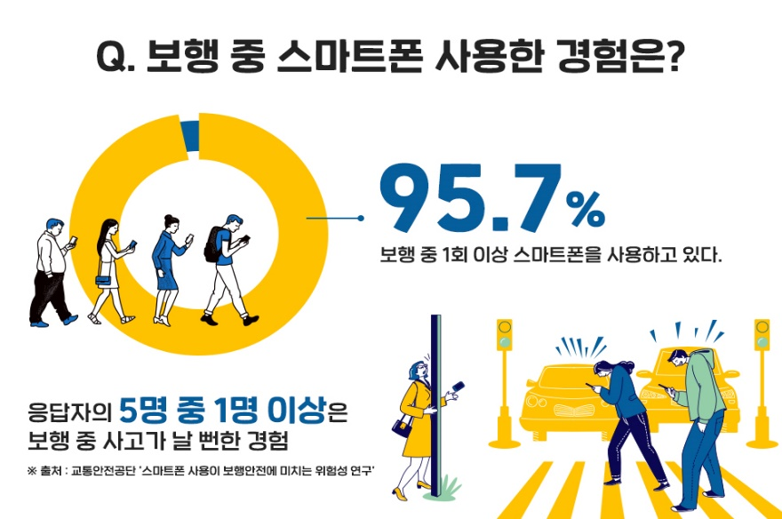

출처: https://news.sktelecom.com/127208

한국교통안전공단에서 조사한 결과에 따르면, 스마트폰 사용 중 교통사고의 수는 2017년보다 2019년에 27% 증가했다. 이에 본 프로젝트에서는 스마트폰 사용 중 보행자 교통사고를 줄이기 위하여 보행자 사고 다발지역에서 경고를 발생시키는 어플리케이션을 기획했다.

## 1.2 유사 어플리케이션

운전자의 경우, 네비게이션에서 교통사고 다발지역을 알려주지만, 보행자의 경우 교통사고 다발지역을 알려주는 유사한 서비스가 존재하지 않아서 본 프로젝트를 기획했다.

## 1.3 어플리케이션의 기대 효과

본 어플리케이션의 보행자 사고 다발지역 알림 기능을 통해 보행자 교통사고 발생률을 낮출 수 있을 것이라고 예상한다. 특히 아동의 경우, 성인에 비해 외부 자극을 감지하는 능력이 떨어지기 때문에 스마트폰으로 인한 보행 중 교통사고 위험이 더 크다. 본 어플리케이션을 통해 아동 보행사고 발생률 또한 크게 감소시킬 수 있을 것이라 기대한다.

# 2. 사용자 요구사항 정의

## 2.1 제공하는 기능

본 어플리케이션이 제공하는 주요한 기능은 사용자가 교통사고 다발지역 인근에 접근했을 때 경고 알림을 발생시키는 것이다. 알림 발생 기능을 끄고 켤 수 있는 기능 또한 존재한다.

## 2.2 준수해야 하는 프로세스

본 어플리케이션은 Kotlin을 사용한다. 최소 API 버전은 21: Android5.1(Lollipop)이다. GPS를 사용함으로, AVD(Android Virtual Machine) 환경이 아닌 실제 안드로이드 기기에서 동작한다.

## 2.3 Use Case Diagram

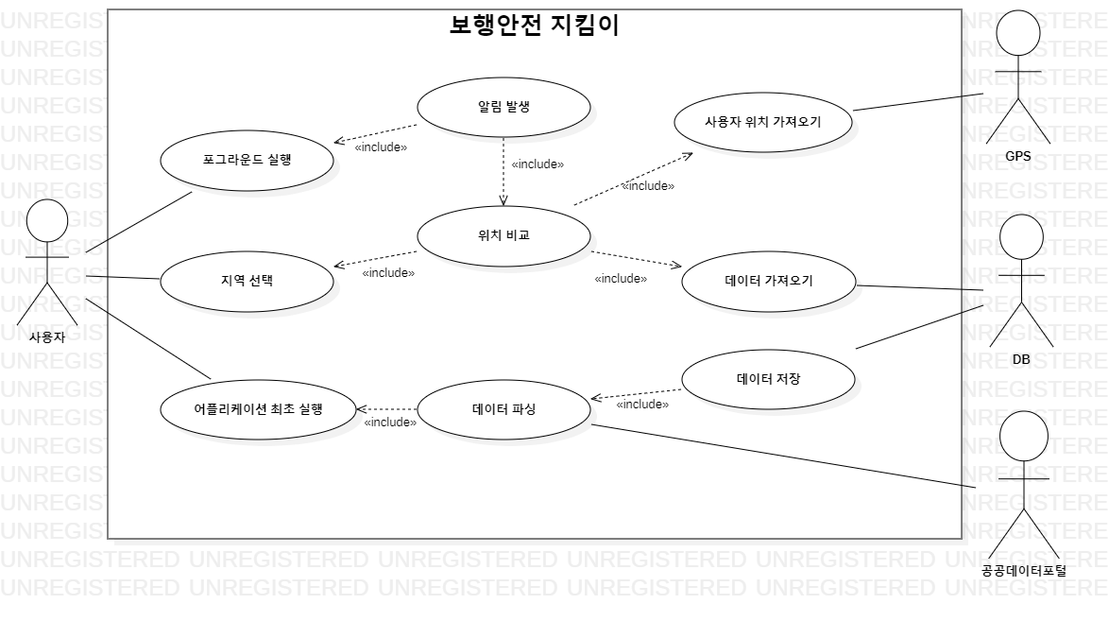그림 2는 본 어플리케이션의 Use Case Diagram이다. 전체적인 어플리케이션의 기능을 Use Case Diagram은 사용자(Actor)와 기능(Use Case)로 나타낸다.

그림 2: Use Case Diagram

## 2.4 Use Case 명세

**표 1** ~ **표 9**는 앞서 나타낸 Use Case Diagram의 상세 명세이다.